**Bài tập lớn**

**Môn: Lập trình trên thiết bị di động**

Đề tài: Ứng dụng nhắn tin với firebase

Sinh viên thực hiện: Phạm Lữ Anh Duy

Mã số sinh viên: 1651010031

Link hướng dẫn của KOD DEV : <https://www.youtube.com/playlist?list=PLzLFqCABnRQftQQETzoVMuteXzNiXmnj8>

Số video đã xem: 17/20

Tình trạng bài tập:

+ Kết nối với firebase vào ứng dụng

+ Thực hiện các chức năng cở bản của firebase: lưu file vào Realtime-database, Cloud storage, thiết lập đăng nhập thông qua Authentication.

+ Vẫn còn 1 số lỗi ở realtime-database dữ liệu vẫn chưa được cập nhật theo thời gian thực.

+ Có thể xem biết tình trạng online cửa người dùng

+ Reset Password

+ Hiển thị tin nhắn cuối cùng trong cuộc đối thoại

+ Tự động đăng nhập

Lý thuyết Firebase:

* 1. Cài đặt

- Tạo một project database trên firebase.google.com

Add app vào Database :

**Tìm mã SHA-1:**

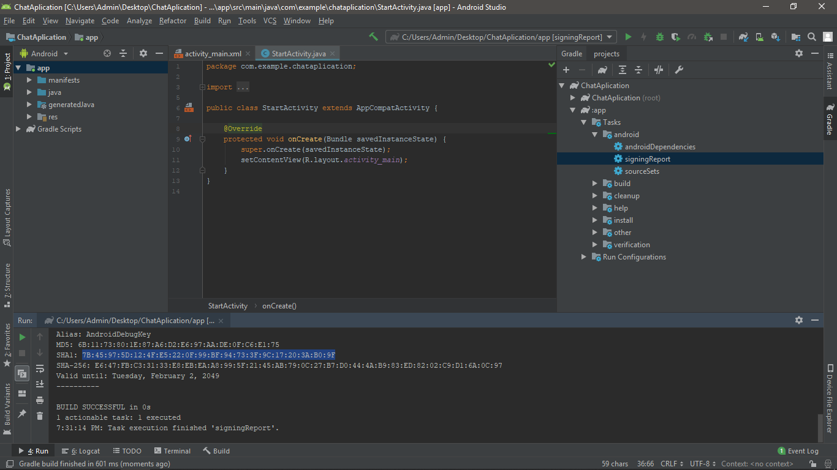

**Đăng ký app:**

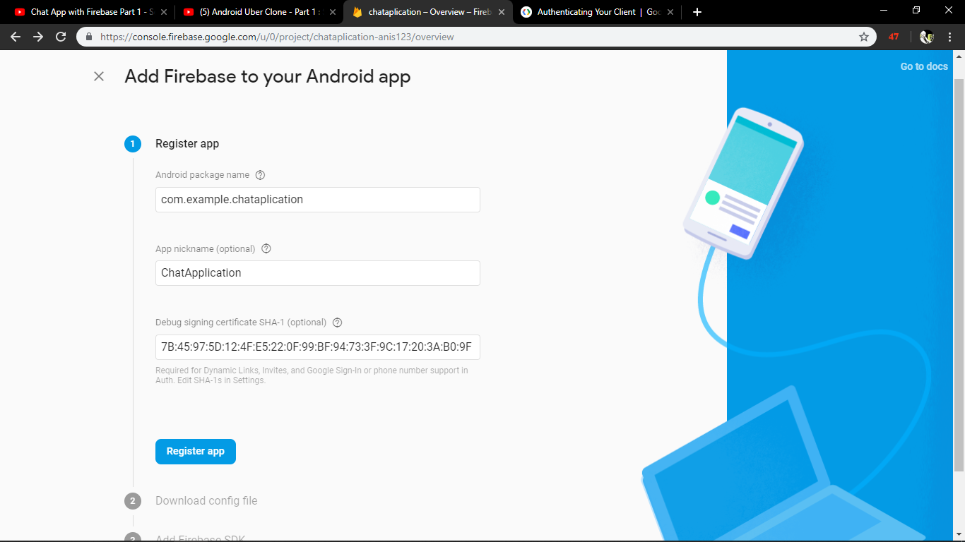

-DownLoad file .json của google( làm theo hướng dẫn của firebase)

-Copy file vào trong Project tại App

-Copy các dong link do google cung cấp vào các vị trí theo google sau đó bấm vào Sync Now

-Nhấn run để chạy và hoàn thành việc kết nối với firebase

Thêm vào build.gradle(module: app)

implementation 'com.google.firebase:firebase-core:16.0.1'  
implementation 'com.android.support:design:28.0.0'  
implementation 'com.google.firebase:firebase-auth:16.0.2'  
implementation 'com.google.firebase:firebase-database:16.0.1'  
implementation 'com.android.support:cardview-v7:28.0.0'

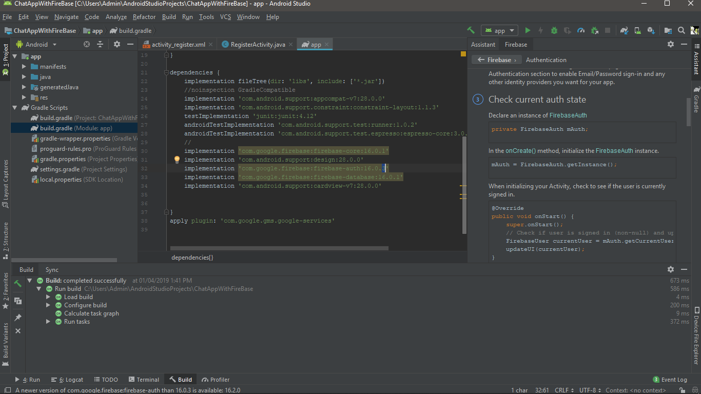

*Lưu ý :Chỉ dùng các dòng implementation do google cung cấp không chạy lên mạng kiếm lòng vòng rồi sinh ra lỗi dẫn tới mất thời gian.Không tự động update các implementation.

* 1. Xác thực người dùng với firebase bằng gmail:

Firebase >> Authentication >> Sign-in Method >> Enabled >> Email/Password

Dùng hàm **createUserWithEmailAndPassword(email,password)**

Đăng nhập bằng **signInWithEmailAndPassword(txt_email,txt_password)**

ResetPassword bằng email thông qua **sendPasswordResetEmail(email).addOnCompleteListener**

* 1. Một số biến( class) của Firebase:
     + FirebaseAuth dùng để truy cập vào Firebase Authentication

Ví dụ: FirebaseUser firebaseUser = auth.getCurrentUser();

* + - FireReference là một tham chiếu để đọc và ghi vào dữ liệu

Ví dụ: reference = FirebaseDatabase.*getInstance*().getReference("Users").child(userid);